Fehlersuche

- Fehler in der Syntax erkennt das Programm selbst. Syntaxfehler sind mit Fehlern in der Rechtschreibung und Zeichensetzung vergleichbar.

- Fehler in der Semantik (Bedeutung) erkennt das Programm in den seltensten Fällen: z.B. Wenn ich einen Text in eine Integervariable speichern will ( int Zahl = „Wolf“).

Die folgende Methode enthält sowohl Syntax- als auch Semantikfehler:
Kennzeichne bitte Syntaxfehler mit 1 und Semantikfehler mit 2!

String Satz, Satz2, Vname, Nname, Bname, Lname, PW
String Auswahl, Zeichen, WPF, Klasse;
Int Index, Max, Pos, Laenge, Wort;

void Sammeln

Wort="";
while Zeichen!=";" && pos <= Laenge
{
// Meldefenster für Pos
Application->MessageBox (String(Pos).c_str(),"Wert von Pos",0);
Zeichen=Satz.SubSting(Pos,1);
if(Zeichen!=";") {Wort=Wort+Zeichen;}
Pos= 1;
}
//Meldefenster für Wort
Application->MessageBox (Wort.c_str(),"Inhalt von Wort",0);
}

?

Nachdem wir alle Fehler verbessert haben, liefert das Programm doch nicht das gewünschte Ergebnis.
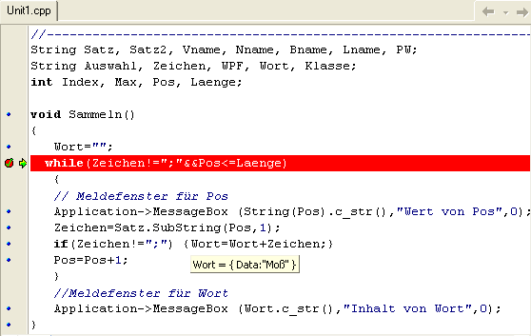
Durch Einfügen von Haltepunkten lassen wir das Programm nach jedem Klick auf den grünen Startpfeil anhalten und können mit dem Mauscursor über jede Variable fahren und ihren Inhalt als Hinweistext (Hint) anzeigen lassen.
In diesem Beispiel ist die while-Schleife schon 3 x gelaufen und hat die Buchstaben Moß gesammelt.
Haltepunkt setzen oder löschen: Klick auf die Haltepunktstelle im Programmfenster.
Abbrechen des Programms erfolgt dann mit Start -> Programm zurücksetzen.

Ein weiterer Trick ist das Einbauen von Meldefenstern (MessageBox)
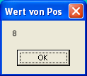
1. Meldung des Inhalts einer Zahlenvariablen (Pos)
Application->MessageBox (String(Pos).c_str(),"Wert von Pos",0);

c_str() wandelt den Ansi-String in eine für die Meldebox notwendige String-Form (terminierter String) um.
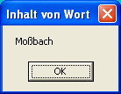
2. Meldung des Inhalts einer Stringvariablen (Wort)
Application->MessageBox (Wort.c_str(),"Inhalt von Wort",0);

